Pressemitteilung
Sindelfingen, 20. Oktober 2026

Smart Predict erkennt Verschleiß, bevor das Multibend-Center stillsteht
Zustandsüberwachung per KI verhindert ungeplante Stillstände und zielt auf eine Maschinenverfügbarkeit von 99 Prozent.
RAS Reinhardt Maschinenbau GmbH bietet ab sofort Smart Predict an, eine KI-gestützte Lösung für vorausschauende Wartung (Predictive Maintenance) für das Multibend-Center. Das System analysiert laufend die Sensordaten der Maschine, erkennt ungewöhnliche Muster, berechnet die Wahrscheinlichkeit eines bevorstehenden Ausfalls und gibt Frühwarnungen mit Handlungsempfehlungen aus. Anwender können so frühzeitig reagieren, Wartungen gezielt planen und ungeplante Stillstände vermeiden. Smart Predict ist als Option erhältlich und lässt sich auch an bestehenden Maschinen nachrüsten. Auf der EuroBLECH 2026 in Hannover informiert RAS in Halle 11, Stand B154, über die Lösung.
Fünf Sensoren an den entscheidenden Stellen
Die Sensoren sitzen an den hoch beanspruchten Baugruppen des Multibend-Centers: am Oberwangengetriebe, am Biegewangengetriebe, am Oberwangenantrieb, am Hauptmanipulatorgetriebe und am Hydraulikaggregat. Ausgewertet werden unter anderem Temperatur, Reibung und Stoßbelastungen. Das Aktualisierungsintervall ist je nach Prozessanforderung auf 15, 30 oder 60 Minuten einstellbar.
Instandhaltung nach Zustand
Ein ungeplanter Stillstand wiegt in jeder Produktion schwer, in einer automatisierten besonders: Fällt eine Maschine aus, gerät der gesamte Ablauf ins Stocken. Mit Smart Predict richtet sich die Instandhaltung nach dem tatsächlichen Zustand der Maschine statt nach festen Intervallen. Steigende Temperaturen, zunehmende Reibung oder auffällige Stoßbelastungen zeigen sich in den Messwerten, bevor sie zu einem Ausfall führen. Ersatzteile lassen sich rechtzeitig bestellen und Servicearbeiten in produktionsfreie Zeiten legen. Ziel ist eine Maschinenverfügbarkeit von 99 Prozent.
Übersichtliche Oberfläche, erweiterbare Plattform
Die Bedienoberfläche zeigt den Zustand jeder Messstelle auf einen Blick, Grenzwerte sind im Diagramm markiert. Mehrere Maschinen lassen sich parallel in einer Ansicht überwachen. Bei Bedarf kann das System mit bestehenden ERP-, MES- und Qualitätssystemen verbunden werden. Die Algorithmen werden kontinuierlich analysiert und mit wachsender Datenmenge präziser.
Das Multibend-Center im Überblick
Das Multibend-Center ist das automatische Schwenkbiegezentrum von RAS. Es wechselt die Werkzeuge selbstständig, die Biegeprogramme erzeugt Bendex Office automatisch aus den CAD-Daten. Erhältlich ist es mit Biegelängen von rund 2 bis 3 Metern für Bleche bis 2 mm Dicke. Je nach Automatisierungsgrad wird es von Hand, über ein Portal, per Roboter oder mit dem MiniFeeder beschickt.
(2.516 Zeichen inkl. Leerzeichen, ohne Überschrift und Unterzeile)

Über RAS:
RAS Reinhardt Maschinenbau GmbH zählt zu den weltweit führenden Anbietern von innovativen Maschinen für die Blechbearbeitung. Mit seinem Sitz in Sindelfingen steht das Unternehmen seit über 85 Jahren für höchste Qualität und technische Präzision Made in Germany. Das breite Portfolio umfasst Schwenkbiegemaschinen, Schwingschnittscheren, Umformmaschinen sowie automatisierte und maßgeschneiderte Fertigungslösungen für unterschiedlichste Industrien weltweit. Mit einem starken Fokus auf Qualität, Zuverlässigkeit und technologische Innovation liefert RAS Lösungen, die den höchsten Anforderungen gerecht werden.
(611 Zeichen inkl. Leerzeichen)

Links:
www.ras-online.de/service/smart-predict/
www.ras-online.de/produkte/biegen/multibend-center/

Download-Bereich:
www.ras-online.de/aktuelles/presse/

Bilder
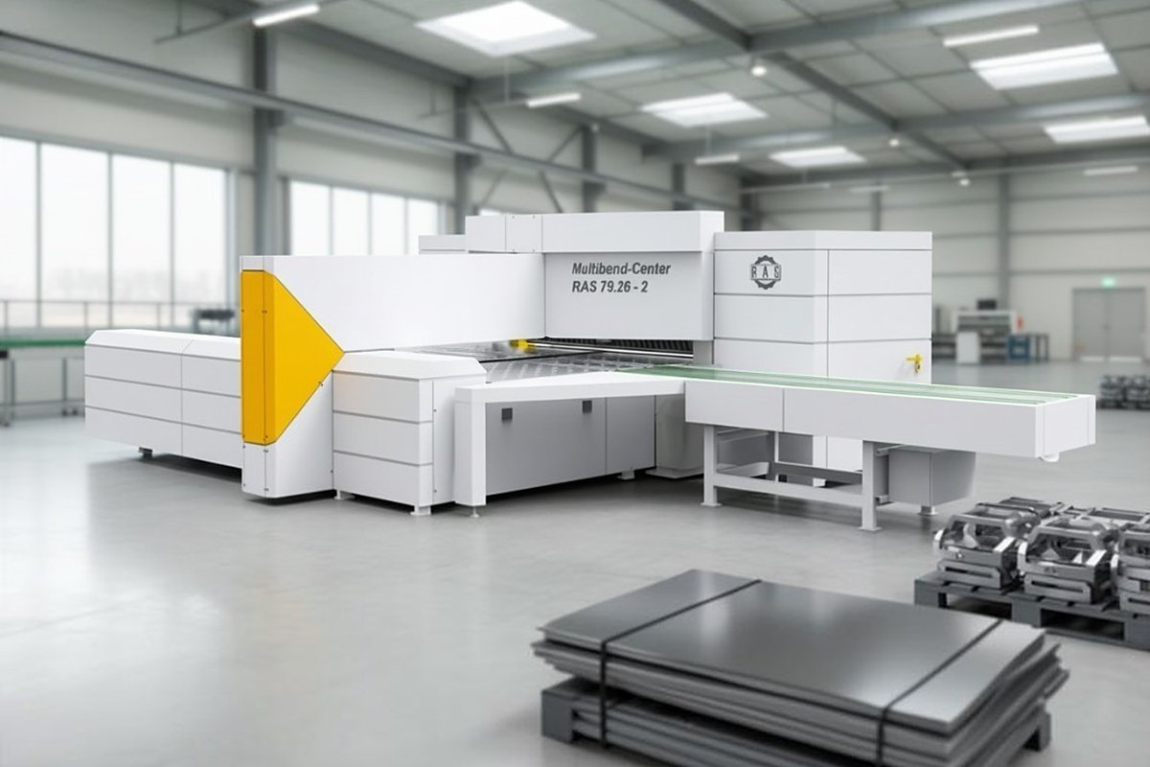
Multibend-Center_Smart-Predict.jpg: Das Multibend-Center von RAS biegt Blechteile vollautomatisch. Smart Predict überwacht dabei laufend Getriebe, Antriebe und Hydraulik.
Quelle: RAS Reinhardt Maschinenbau GmbH

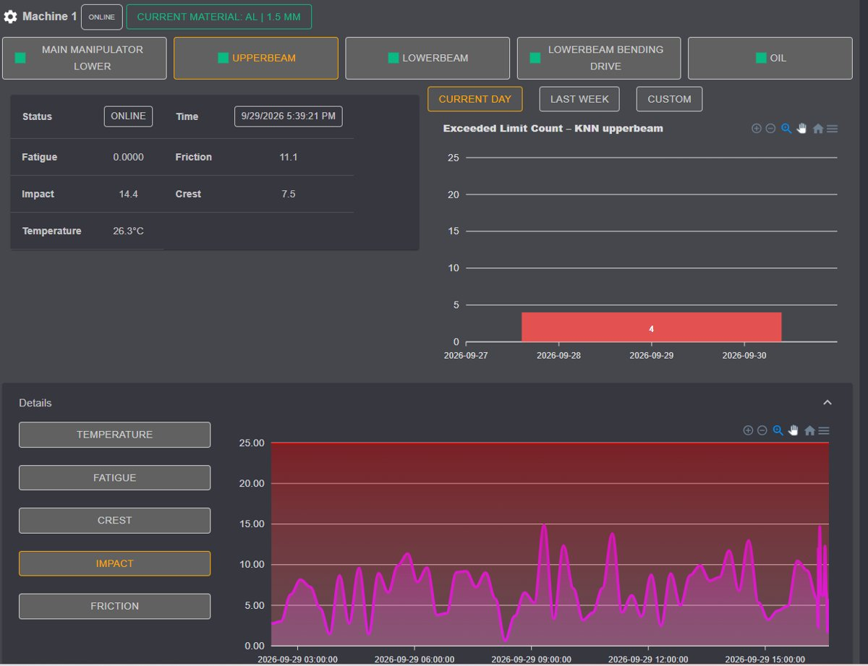
Smart-Predict_Dashboard.jpg: Die Oberfläche von Smart Predict zeigt hier die Stoßbelastung (Impact) an einer Messstelle im Tagesverlauf. Grenzwerte sind rot markiert.
Quelle: RAS Reinhardt Maschinenbau GmbH

Kontakt für die Leser:
RAS Reinhardt Maschinenbau GmbH
Richard-Wagner-Str. 4-10
71065 Sindelfingen
Deutschland
+49-7031-863-0
Sales@RAS-online.de
www.RAS-online.de

Pressekontakt:
Romina Klingler
Marketing-Managerin
klr@ras-online.de
+49-7031-863-171
RAS Reinhardt Maschinenbau GmbH
Richard-Wagner-Str. 4-10
71065 Sindelfingen

